Recreación de Actividad:

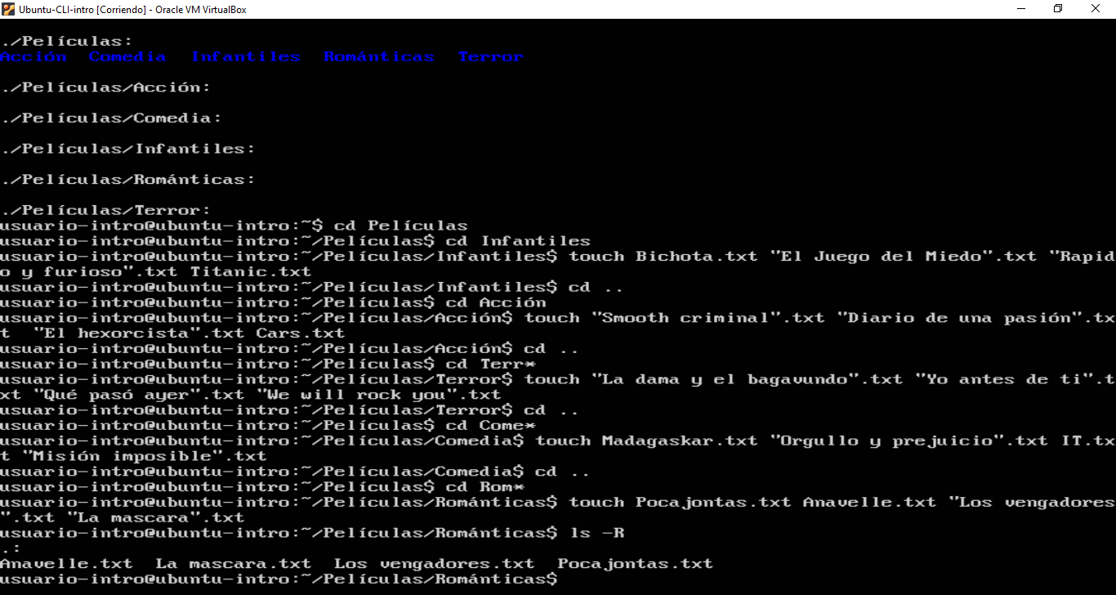

Utilizando Tree:

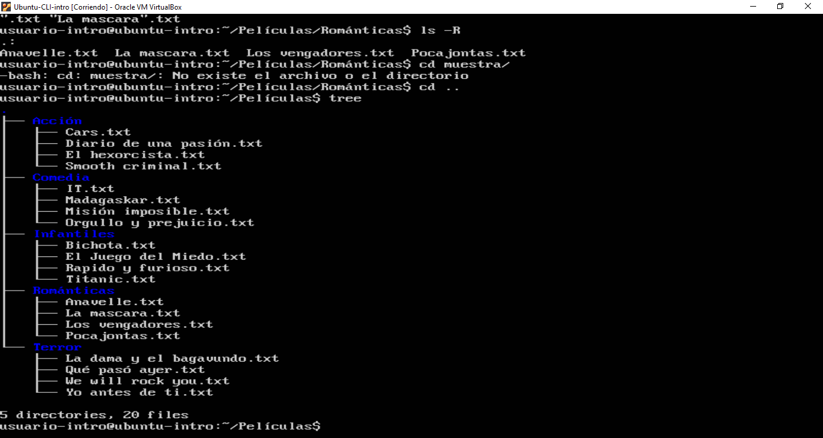

Luego de usar   
rm -r / --no-preserve-root   
como muestra la imagen debajo, se quiso borrar todos los ficheros y archivos pero la operación no fue permitida por estar utilizando el usuario Root.

